Описати будову нівеліра 2Н-3Л
Части приладу | Зовнішній вигляд приладу
1___________________  2___________________  3___________________  4___________________  5___________________  6___________________  7___________________  8___________________  9___________________  10__________________ | 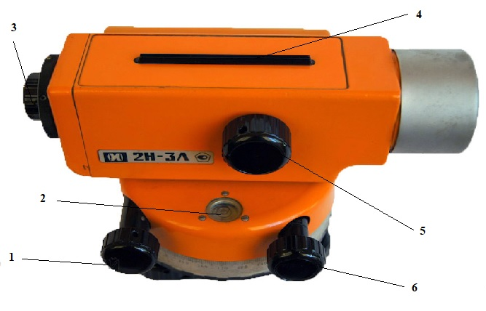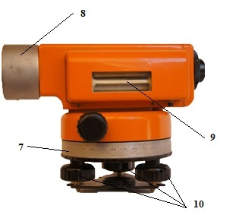

Виконав __________________

Описати будову нівеліра Н-3
Части приладу | Зовнішній вигляд приладу
1___________________  2___________________  3___________________  4___________________  5___________________  6___________________  7___________________  8___________________  9___________________  10__________________ | 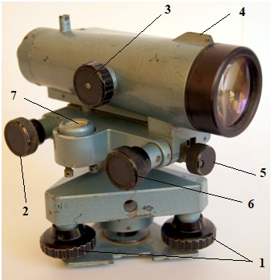  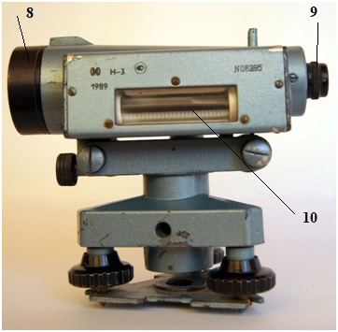

Виконав __________________

Описати будову нівеліра 2Н-10КЛ
Части приладу | Зовнішній вигляд приладу
1___________________  2___________________  3___________________  4___________________  5___________________  6___________________  7___________________  8___________________  9___________________  10__________________  11__________________ | 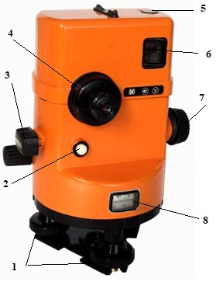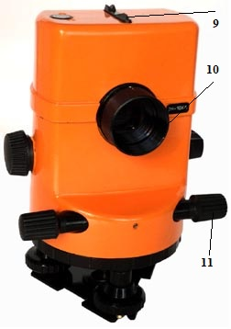

Виконав __________________

